**TRƯỜNG THPT DƯƠNG VĂN THÌ**

**Bộ môn: GDTC-Khối 12**

*Ngày soạn:12/01/2031*

*Ngày dạy:…/…/…*

**Tuần 20-23 (8 tiết)**

**CHẠY TIẾP SỨC 4 x 100M**

**1. Chạy tiếp sức là gì**

Chạy tiếp sức được xếp vào nhóm các bộ môn điền kinh, được chia thành các đội, mỗi đội có 4 người và 1 cây gậy, các vận động viên sử dụng kĩ thuật chạy tiếp sức chạy nối tiếp nhau trên một đường dài bằng cách sử dụng cây gậy để đánh dấu việc chuyển tiếp giữa những cá nhân trong đội chạy đến khi tới vạch đích thì dừng lại. Đội nào có thời gian hoàn thành cuộc đua sớm nhất sẽ giành chiến thắng, thời gian thông thường cho mỗi lần chuyền gậy là 2,2 giây.

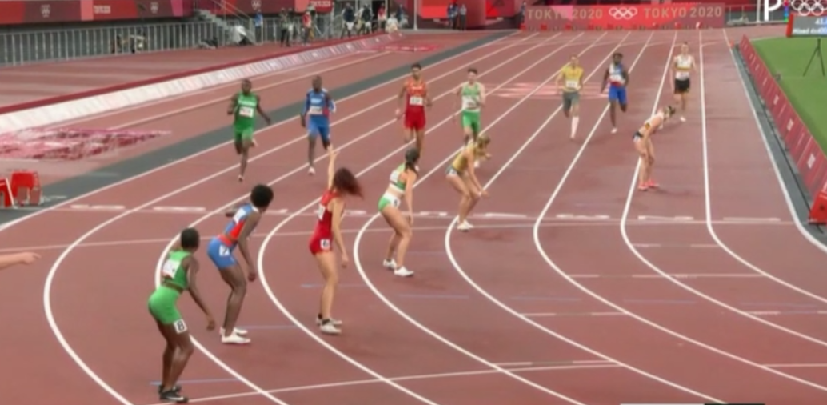

Trong đó, người đứng đầu giữ vai trò khởi động cho đội, có vai trò quan trọng như một cách để khơi dậy tinh thần thi đấu cho toàn đội. Và 3 người còn lại tiếp tục trao gậy cho nhau. Khoảng cách cho mỗi lần trao gậy là 20m và phải cách khu vực đích đến đúng 10m.Giữa các đội chạy với nhau đội nào hoàn thành thời gian sớm nhất thì sẽ giành chiến thắng chung cuộc.

Ngày nay ngoài các cuộc thi lớn thì tại các tổ chức dành cho nam, nữ và cả nam và nữ với nhiều cự ly khác nhau như: chạy tiếp sức 4x100m, 4x200m, 4x400m, 4x800m, …

Đồng thời chạy tiếp sức mang lại nhiều lợi ích to lớn, tác dụng đầu tiên của chạy tiếp sức mà tất cả chúng ta dễ dàng nhận thấy là giúp cơ thể trở nên linh hoạt và dẻo dai hơn, tăng sức bền và phát triển thể chất tốt hơn. Sâu xa hơn sẽ là tăng khả năng làm việc nhóm. Quá trình trao, nhận tín gậy đòi hỏi các thành viên trong đội phải phối hợp thật tốt với nhau để quãng thời gian đó ngắn nhất, đồng đội có thể bắt đầu phần chạy một cách sớm nhất và quá trình trao nhận không bị phạm quy.

**2. Kỹ thuật chạy tiếp sức**

Trong quá trình thi đấu sẽ cần biết những kĩ thuật chạy tiếp sức khác nhau theo từng giai đoạn, đội nào hoàn thành đường đua sớm nhất thì sẽ giành chiến thắng.

**2.1. Kỹ thuật xuất phát**

Trong trận thi đấu, người chạy suất phát đầu tiên của đội chạy tiếp sức thực hiện tư thế xuất phát thấp và đợi nghe hiệu lệnh tiếng còi:

- Khi nghe khẩu lệnh của giám khảo, các vận động viên chạy sẽ lại vạch xuất phát đã được đánh dấu, hai tay chống ra sau vạch xuất phát. Khoảng cách giữa hai tay rộng bằng vai. Hai mắt nhìn thẳng và hướng về phía trước.

- Cầm gậy bằng tay phải, nắm chắc bàn tay.

- Lần lượt đặt chân thuận vào bàn đạp trước, chân không thuận vào bàn đạp sau.

- Khi nghe hiệu lệnh còi, chuyển trạng thái người hướng về phía trước, đồng thời nâng mông lên cao hơn vai và đồng thời xuất phát thật nhanh.

- Không được suất phát sớm hơn tiếng còi hoặc suất phát trên vạch bắt đầu. VÌ nếu vi phạm bạn và đông đội sẽ bị hủy tư cách tham gia thi đấu và không được tính thành tích dù đã hoàn thành đường đua.

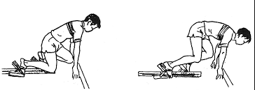

***Kỹ thuật chạy tiếp sức – xuất phát***

**2.2. Kĩ thuật cầm gậy.**

Vận động viên cầm gậy cần chống tay xuống mặt đất, ngón tay trỏ và ngón cái đặt cách nhau theo kiểu đo gang tay. Bàn tay phải chống phía sau của vạch xuất phát. Bạn tạo điểm tì bằng đốt thứ 2 của ngón giữa và ngón trỏ.

Đối với cuộc thi tiếp sức vòng tròn, ở điểm xuất phát chân đóng của vận động viên chính là bàn đạp và được đặt lệch sang phía bên phải của ô chạy. Chân của bạn cần đặt và điều chỉnh thật hợp lý làm thế nào khi bạn bắt đầu chạy chân sẽ lao ở sau vạch xuất phát.

**2.3. Kỹ thuật trao nhận tín gậy trong chạy tiếp sức**

Đối với gậy tiếp sức: Gậy phải là 1 ống rỗng và nhẵn, có tiết diện tròn, làm bằng gỗ, kim loại hoặc bất kỳ vật liệu cứng nào khác. Chiều dài của gậy từ 28cm đến 30cm. Chu vi của gậy là 12cm đến 13cm.

Các thành viên sau từ người thứ 2 đến người thứ 4 sẽ là những người sẽ nhận gậy từ người liền kề phía sau, xuất phát ở tư thế 3 điểm chống, tay phải để ra đằng sau và quay mặt về phía sau quan sát động đội. việc ta cần biết kỹ thuật trao nhận tín gậy trong chạy tiếp sức là để không làm giảm tốc đọ chạy, tối ưu thời gian trao nhận gậy môt cách hoàn hảo nhất mà không bị chậm thời gian.

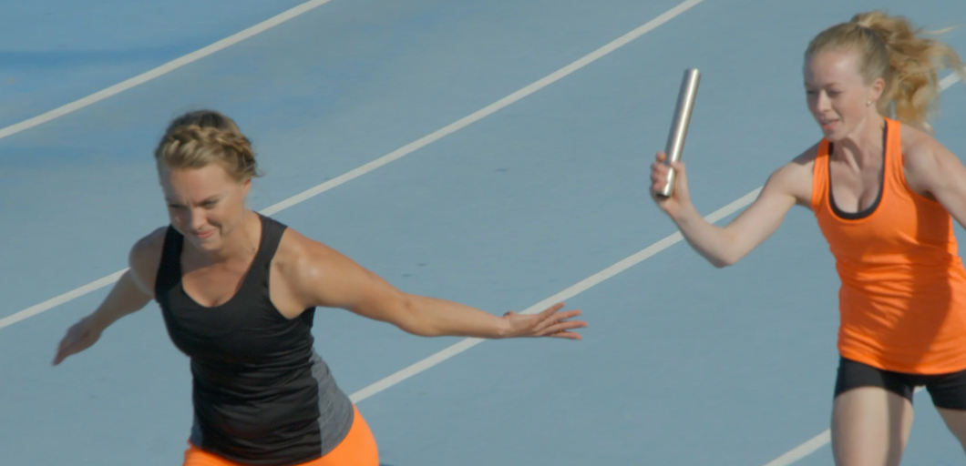

***Kỹ thuật trao nhận tín gậy trong chạy tiếp sức***

Trong các cuộc thi 4x100m,  khu vực trao gậy và nhận gậy dài 20m, cách trao nhận tín gậy trong chạy tiếp sức sẽ gồm có 2 hình thức sau:

* Trao gậy theo hướng từ trên xuống: đây là kỹ thuật trao nhận tín gậy được sử dụng phổ biến nhất hiện nay trong thi đấu chạy tiếp sức. Người nhận tín gậy sẽ ngửa lòng bàn tay trên lên. Người trao gậy thực hiện để tín gậy theo hướng trượt từ cổ tay đến dưới bàn tay.
* Trao gậy theo hướng từ dưới lên: người nhận tín gậy sẽ xuất phát ở tư thế 3 điểm chống giang tay ra phía sau, lòng bàn tay hướng xuống mặt đất. Người thực hiện trao tín gậy sẽ trao gậy theo hướng từ dưới lên trên vào giữa ngón cái và ngón trỏ của người nhận.

Tùy vào từng đội, trước khi thi đấu các thành viên sẽ thống nhất với nhau dựa vào thói quen từng thành viên và cách chạy để có thể lựa chọn các cách trao nhận tín gậy khác nhau. Tuy nhiên, vận động viên vẫn cần thực hiện đúng các quy định trong chạy tiếp sức để tránh bị phạt luật khi trao tín gậy.

Với kỹ thuật trao nhận tín gậy trong chạy tiếp sức, khi nhận được tín hiệu từ người trao gậy, người nhận sẽ đánh thêm một nhịp tay để quá trình trao gậy của đồng đội là dễ dàng hơn. Vị trí trao nhận tín gậy phải nằm trong khu vực được quy định sẵn từ trước. Sau khi trao gậy xong bạn lưu ý không nên rời khỏi khu vực thi đấu ngay lập tức mà phả đợi cho cuộc thi hoàn thành để phòng tránh các trường hợp vận động viên xô đẩy và đụng vào nhau. Trong các kĩ thuật chạy tiếp sức thì đây có lẽ chsinh là phần quan trọng nhất arnh hướng lớn tới chiến thắng của cuộc thi.

**2.4. Kỹ thuật chạy tăng tốc**

Trong kĩ thuật chạy tiếp sức, việc chạy tăng tốc thực hiện ở giai đoạn sau khi người thứ nhất khi nghe thấy khẩu lệnh và ổn định bước chạy, vận động viên sẽ tăng tốc hết sức, đạp mạnh hai chân và lao người về phía trước, đánh tay thật nhanh và chạy hướng về phía trước một cách nhanh nhất có thể. Việc chạy tăng tốc như vậy sẽ giúp rút ngắn thời gian, giúp đội có cơ hội chiến thắng nhiều hơn.

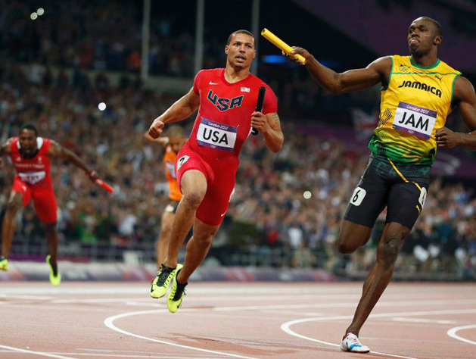

***Kỹ thuật chạy tiếp sức – Chạy tăng tốc***

Sau khi thực hiện xong sẽ chuyển sang giai đoạn chạy giữa quãng. Người chạy thứ 2, 3, 4 của đội thì sau khi nhận gậy từ người thứ nhất hay liền kề trước đó phải chạy thật nhanh, đạt tốc độ tối đa.

Việc chạy tăng tốc như thế cần trải qua cả một quá trình luyện tập hằng ngày để có thể đạt tới thành tích chạy mong muốn, vi chủ yếu thắng thua của cuộc thi ảnh hưởng lớn bởi tốc độ của các vận động viên.

**2.5. Chạy giữa quãng**

Giai đoạn chạy giữa quãng tất cả thành viên cần phải duy trì tốc độ của bản thân ở mức ổn định và nhanh nhất có thể và cần chú ý đến nhịp đánh tay đều, thoải mái. Vận động viên cần hít thở sâu, giữ cho hơi thở và nhịp tim ổn định thật tốt để quá trình chạy trở nên hiệu quả hơn và giảm tình trạng mệt mỏi.

**2.6. Chạy về đích**

Quãng chạy về đích thường có chiều dài từ 15 đến 20m chạy cuối cùng. Người chạy cần liên tục tăng tốc để cán đích sớm nhất.

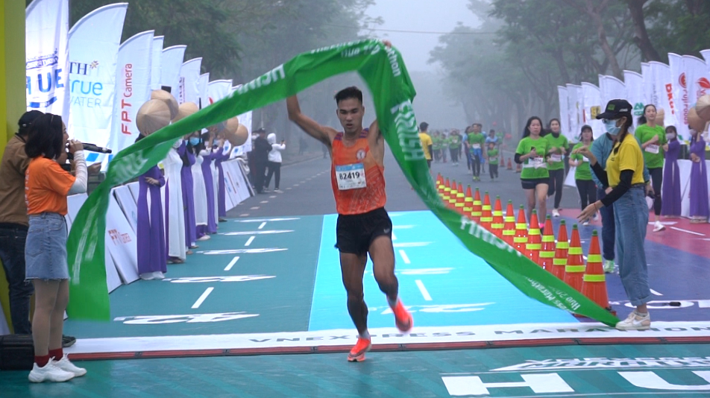

***Chạy về đích***

Tại quãng đường cho thành viên cuối cùng, lúc sắp về đích sẽ là một đường cong vì thế, ta sẽ áp dụng kĩ thuật chạy tiếp sức – chạy vòng:

* Chạy sát mép ô trong đường chạy của mình, việc này giúp bạn giảm thiểu tối đa quãng đương mà bạn phải chạy, Khi bạn chạy sát bên ngoài thì quãng đường dài hơn và làm giảm cơ hội chiến thắng của cả đội.
* Trong khi chạy, bàn chân hơi xoay và cần nghiêng người về bên trái, lúc này ta cũng sẽ áp dụng chạy tăng tốc để về đích sớm nhất có thể
* Tốc độ của VĐV sẽ ảnh hưởng đến độ ngả. Độ nghiêng người trong đường vòng từ từ tăng dần và từ từ giảm dần khi chạy ra đường thẳng.

Khi chạy đường vòng tay phải nên hướng vào trong nhiều hơn, còn tay trái sẽ chếch ra phía ngoài. Và tay phải phải đánh thật nhanh, biên độ bắt buộc phải lớn hơn tay trái.

Một số lưu ý nhỏ khi đã tới đích đó chính là, vận động viên cần giảm tốc độ một cách từ từ, không được ngồi xuống luôn mà cần đi lại hít thở đều đặn để tráng tình trạng nhồi máu cơ tim. Trong quá trình nghỉ ngơi, vận động viên nên bù lại năng lượng đã bị mất khi tham gia thi đấu. Có thể sử dụng một số loại nước uống bổ sung điện giải hoặc các thanh năng lượng Energy Bar hay Protein Bar.

**3. Một số lưu ý trong quá trình tập luyện kĩ thuật chạy tiếp sức an toàn**

Bất kì môn thể thao nào cũng có những ảnh hưởng nhất định tới bạn hoặc có thể gây nên các chấn thương nghiêm trọng nếu như luyện tập không cẩn thận và sai cách. Hãy tham khảo những lưu ý sau đây để bạn phòng tránh điều đó trong quá trình luyện tập.

– Khởi động kỹ càng: Bạn cần thực hiện khởi động từ 7 – 10 phút cho cơ thể ấm dần lên, quen với những chuyển động và tránh việc bị chuột rút hay chấn thương khi chạy.

– Chuẩn bị trang phục, giày chạy: Bạn cần có trang phục và đôi giày chạy vừa với kích thước cơ thể bạn. Việc chọn loại trang phục co giãn, thấm hút mồ hôi và “nhẹ” sẽ giúp chạy nhanh hơn. Trong khi đó, giày chạy cần có đế êm, dây thắt kỹ càng.

– Không dừng ngay sau khi về đích: Sau khi về đích VĐV không nên ngồi xuống ngay mà nên giảm tốc độ chạy xuống và chuyển dần sang đi bộ nhẹ để cơ thể trở lại trang thái bình thường rồi mới dừng hẳn.

– Bổ sung dinh dưỡng đầy đủ: Để có một thể lực tốt, sức chạy bền bạn cần ăn uống đầy đủ dinh dưỡng, uống nước đủ từ 2 đến 2,5 lít mỗi ngày; hạn chế việc ăn nhiều đồ dầu mỡ, uống nước ngọt…

Tóm lại, chạy tiếp sức là một môn thể thao điền kinh mang lại nhiều lợi ích to lớn. Tuy phổ biến nhưng yêu cầu người tham gia cần nắm rõ các **kỹ thuật chạy tiếp sức** để đạt được thành tích tốt nhất.

